***Консультация***

***«Вред компьютерных игр»***

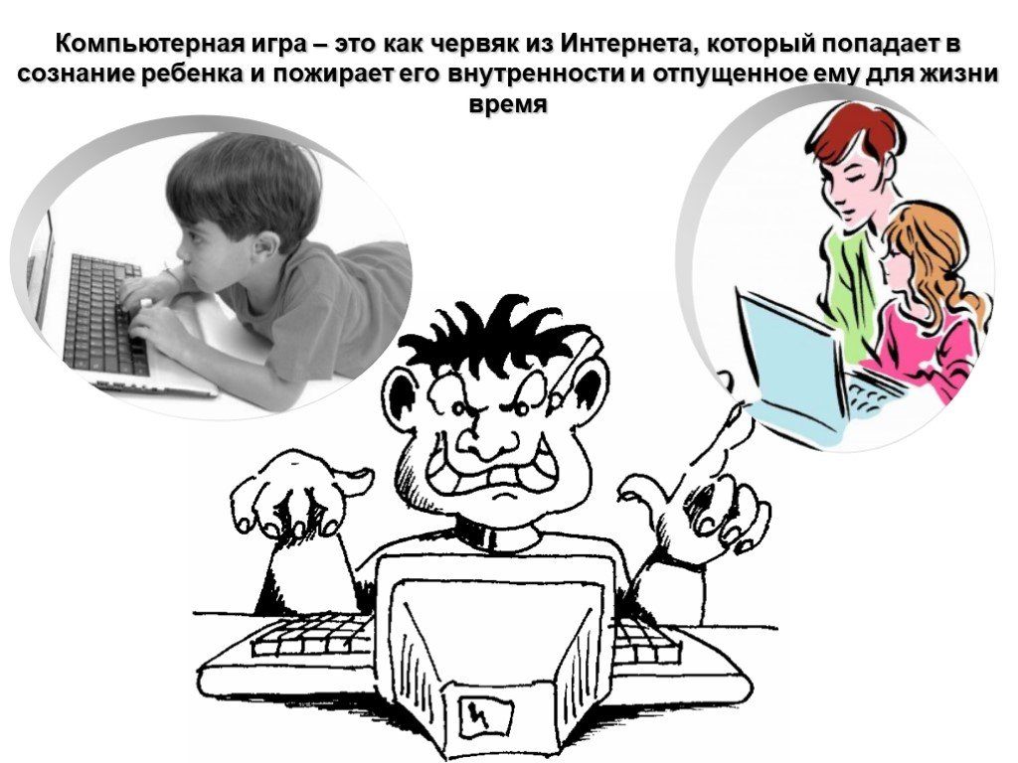

Наше время характеризуется стремительным развитием информационных и компьютерных технологий. Современные дети быстро осваивают управление сложными электронными приборами, удивляя этим своих родителей, бабушек и дедушек.  Даже двухлетние малыши активно пользуются планшетами и компьютерами. Дети словно рождаются с навыками обращения с современными электронными устройствами. Они самостоятельно используют компьютеры, ноутбуки родителей сначала для просмотра мультфильмов, потом для компьютерных игр.

Компьютерная игра превращается в основную форму досуга детей. Многие дети ежедневно проводят у компьютера  большую часть своего свободного времени, причём родители спокойно реагируют на эту ситуацию.

**Чем опасны компьютерные игры и могут ли они быть полезными?**

Можно много говорить о пользе информационных технологий и компьютере в частности: это и помощь в учёбе, и развлечение, и хобби. Однако уже давно на западе учёные забили тревогу по поводу вреда виртуального пространства.

Данная проблема широко изучается иностранными психологами. В нашей стране дело обстоит немного иначе. Зачастую родители безмятежно относятся к тому, что их ребёнок часами посиживает у монитора. Он занят делом и не мешает родителям. Разве это плохо?

Самая главная опасность, которую представляют компьютерные игры – это возникновение игровой зависимости. Это настоящее отклонение психики, требующее помощи квалифицированного врача и поддержки родных и близких.

Особенно ощутим вред компьютерных игр для детей. Их неокрепшая психика за считанные дни пдвергается негативному влиянию игр. К тому же, дети, в отличие от взрослых, не знают меры и хуже ощущают чувство времени – им кажется, что за компьютером они провели всего лишь несколько минут, в то время как прошло уже несколько часов.

Рассмотрим, чем же опасны разные виды компьютерных игр.

1. Самый опасный вид игр – это игры-стрелялки, поскольку игровая зависимость, вызванная ими, сопровождается агрессивностью, озлобленностью. И немудрено – часами отстреливая людей в виртуальном мире, вряд ли станешь добрым человеком.
2. Воздействовать пагубно на психику могут «бродилки» и «авиа-симуляторы». Это преимущественно динамические игры, от них очень тяжело оторваться ввиду их безостановочного сюжета. Смысл их подавляющего большинства заключается в том, чтобы как можно быстрее и больше убить или взорвать. В этих игрушках кровь льётся вёдрами, а информационной начинки практически никакой. По мнению специалистов, участие в таких играх приводит к тому, что игроки начинают использовать подобные методы решения проблем в реальной жизни.
3. Вредны также бродилки, леталки и гонки, которые хоть и не характеризуются агрессией, но требуют повышенного внимания, затягивают, от них сложно оторваться. Конечно, совершенно невозможным для игрока представляется нажать на паузу во время очередной гонки или прохождения лабиринта.
4. Меньше воздействуют на психику «гонки» и «спортивные» игры. Эти игрушки по психическому воздействию примерно нейтральны – вреда не приносят, но и пользы от них тоже никакой, только напрасная трата времени.

Уважаемы родители, негативного влияния компьютера можно избежать, и даже сделать полезным, если правильно подбирать игры и организовывать работу за компьютером. Для этого давайте разберёмся, **какие «полезные» игры существуют** и подходят для детей дошкольного возраста.

1. Интеллектуальные игры.

В первую очередь, стоит обратить внимание на разновидности компьютерных игр, которые способствуют развитию интеллекта, логики, внимания, памяти и других качеств. Это различные логические игры, головоломки, ребусы. Особое место среди таких игр занимают стратегии. Такие игры не требуют повышенного внимания, скорости, напряжения глаз. Они размеренны и предназначены для длительного времяпровождения. Их можно прервать в любой момент, не рискуя быть убитым или съеденным.

1. Развивающие игры.

Существует ряд развивающих компьютерных игр для самых маленьких детей от 3 до 5 лет. Они научат малыша буквам и цифрам, познакомят с миром животных и растений, окажут благотворное влияние на развитие эмоциональной сферы, поспособствуют развитию моторики рук (манипуляции с джойстиком, мышкой и клавиатурой), зрительной памяти, музыкального слуха.

Играя в развивающие игры, дети учатся продумывать свои действия, задумываться над тем, к чему они приведут, т.е. делать предположительные прогнозы, усваивать и обобщать большое количество информации. Важно также, что с помощью логических игр ребёнок учится искать разные пути решения задачи и быстрее осваивает многие понятия.

Развивающие игры могут быть очень разнообразными, рассчитанными на разный возраст и характер ребёнка. Существуют также игры для девочек и мальчиков, в которых учитываются особенности их психики.

С помощью развивающих компьютерных игр ребёнок учится:

* мыслить логически и включать рассудочную деятельность;
* запоминать достаточно большие объёмы информации;
* развивать мелкую моторику рук и глаз;
* развивать образное мышление;
* быть собранным и внимательным в нужные моменты;
* развивать пространственное мышление.

1. Обучающие игры.

Очевидна польза компьютерных игр и для младших школьников – для них разработано множество обучающих игр, которые помогут углубить свои познания в той или иной области, научат действовать в различных ситуациях, поспособствуют формированию усидчивости, сосредоточенности, внимательности.

 С помощью компьютерных игр можно ненавязчиво обучить ребенка иностранным языкам, подтянуть его знания по тому или иному предмету, развить «хромающие» качества и способности. Безусловно, компьютер не должен стать единственным источником развития – по-прежнему актуальными остаются книги, развивающие настольные игры, конструкторы, паззлы.

Полученные при игре навыки и умение быстро принимать решение, когда на экране появляется совсем не то, что ребёнок ожидал, помогут при возникновении более сложных задач, ситуаций.

Именно поэтому прямая обязанность взрослых – не запретить ребенку взаимодействовать с компьютером. Лучше подобрать наиболее оптимальные для него варианты компьютерных игр, составить план занятий по ним, позволить играть во «вредные стрелялки» определённое количество времени, стимулировать ребенка к отдыху не только в виртуальном мире, но и в мире реальном.

И так, в заключении можно сделать вывод, что компьютерные игры, популярность которых сильно возросла в последнее время, подобны медали, которая имеет две стороны. Одна сторона — это положительные последствия игр, такие как рост творческого потенциала и укрепление умственных возможностей, а другая — формирование у человека привычки вести замкнутый образ жизни, а также возникновение поведенческих и нравственных отклонений. Во многом вред или пользу получит ребенок от общения с компьютером, зависит от правильной организации – это и есть главная задача родителей.

**Памятка для родителей**

**«Правила организации занятий за компьютером»**

•Главная задача родителей — контролировать время, которое ребёнок сидит за компьютером.

Средние ограничения по времени занятий для детского возраста приблизительно таковы:

— в 3–4 года ребёнок может находиться у компьютера от 15 до 25 минут;

— в 5–6 лет – от 20 до 35 минут;

— в 7–8 лет – от 40 до 60 минут.

• Усаживать ребёнка за компьютер нужно так, чтобы расстояние между монитором и глазами малыша составляло 40-50 сантиметров.

• Вечером следует вообще ограничивать работу ребёнка за компьютером, особенно нельзя позволять играть в динамичные игры – эмоциональное напряжение во время их может негативно сказаться на сне.

• Каждые 20 минут ваш ребёнок должен оторвать глаз от компьютера и посмотреть на объект, удалённый от него, по меньшей мере, на 20 метров, 10 секунд.

• Монитор должен располагаться так, чтобы центр экрана был на 15-20 см ниже уровня глаз, угол наклона – до 1500.

• Источник света должен быть дневным и находиться слева от монитора.

• Следует соблюдать правильную осанку, спина и ноги ребёнка должны иметь опору.

• Обязательно формируйте у ребёнка правильное отношение к компьютеру. И словом и действием приучайте его, что компьютер – рабочая машина, и использовать его можно только для учёбы или работы.

• Родителям также не следует забывать о других правилах, сохраняющих здоровье: занятия за компьютером нужно чередовать с подвижными играми или физическими упражнениями, а компьютерные игры, требующие быстрой мышечной и зрительной реакции, – с более спокойными (головоломками и логическими играми).

• Через 10-15 минут работы на компьютере необходимо сделать зарядку для глаз.

Если родители смогут подойти к обучению ребёнка за компьютером ответственно, оно станет для него полезным и безопасным!